Анкета-заявка
на участие
в XII Всероссийском заочном конкурсе учебных проектов
в образовательной области «Технология» имени М.И. Гуревича

1. Фамилия, имя, отчество автора проекта Белавин Артем Алексеевич

2. Фамилия, имя, отчество руководителя проекта Габдулин Газинур Нуриевич

3. Тема проекта «Благоустройство придомовой территории»

4. Адрес образовательной организации
Индекс 607189 область (край\округ) Нижегородская
город Саров улица Шверника, дом д.19
федеральный телефонный код города 83130 телефон/факс 9-51-00
e-mail (автора или руководителя) gazinur963@mail.com

Дата заполнения 25 марта 2019г.

Муниципальное бюджетное образовательное учреждение Школа№10

Проектная работа на тему:

«Благоустройство придомовой территории»

Выполнил: ученик 10 класса
Белавин Артем Алексеевич

Руководитель: учитель технологии
Габдулин Газинур Нуриевич.

Нижегородская обл.
г. Саров - 2019 г.

Содержание
Введение
Определение потребности ……………………………………………..4
Актуальность и значимость проекта…………………………………..5
Схема выполнения проекта…………………………………………….6
Глава 1. Исследовательская часть
  - Беседа с жителями двора……………………………………………..7
  - Дизайн-спецификация………………………………………………..8
  - Поиск проектно-конструкторского решения……………………….9
  - Первоначальные идеи………………………………………… 10 - 11
  - Описание идей……………………………………………………….12
  - Анкета для проведения исследования мнения жителей…… 13 -15
  - Результаты исследования………………………………………… 16
  - Основные критерии для создания макета………………………….17
  - Проработка лучшей идеи макета……………………………………18
  - Цели и задачи проекта……………………………………………….19
  - Экспертиза изделия…………………………………………………..20
Глава 2. Основная часть
2.1. Резюме дизайн-проекта ……………………………………………..21
2.2. Проектная спецификация…………………………………………….22
2.3. Чертежи………………………………………………………… ..........23 2.4. Технологическая карта на изготовление жилого дома…………..24 - 25
2.5. Инструкционная карта на изготовление макета……………… ... 26 - 28
Заключение
3.1. Экономический расчёт……………………………………………… 29
3.2. Отзыв учителя …………………………………………………………30
3. 3. Самооценка ……………………………………………………………31
3.4. Список литературы…………………………………………………….32

Введение

Определение потребности

Место моей учёбы в старом районе города, а живу в новом. Часто мне приходится, добирается до учебного заведения пешком, путь мой часто проходит через различные дворы нового и старого районов. Очень часто мне приходится наблюдать картину ссоры жильцов за неправильную парковку автомобилей. Слушая их, я понимаю, что правы обе стороны, и те, кто просит убрать автомобиль, и те, кто неправильно произвёл парковку: ну куда ему припарковаться, если нет мест?
Наблюдая такие сцены, я пришёл к выводу:
чтобы придомовое пространство было удобным и безопасным, нужно правильно спроектировать зоны отдыха, пешеходные дорожки, а также парковочные места для автомобилей.
Также благоустройство включает в себя посадку растений и кустарников, именно кустарников, а не больших деревьев. Высадка больших деревьев принесёт в будущем большие проблемы. Благоустройство дворовых территорий решает разные задачи, включая реконструкции придомового пространства. Как правило, территории многих домов обустроены неправильно, без учёта интереса всех жильцов. Думаю, можно исправить эту ситуацию, предложив оптимальный вариант расположение дорожек для пешеходов и парковочных мест. При этом цена благоустройства двора сделать адекватной.
Какой двор может обойтись без детской и спортивной площадки? Никакой. Очень важно, чтобы территория была благоустроена в соответствии с требованиями относительно безопасности детей и спортсменов. Необходимо спроектировать проект игровой площадки или спортивной территории таким образом, чтобы снизит риск получения травм к минимуму.
Считаю, что к каждому двору разрабатывать план благоустройства нужно индивидуально. Так же я решил, что изготовлю макет своего двора, и на этом примере буду предлагать жителям города улучшать свои дворы.

Актуальность и значимость проекта
Благоустройство дворового и придомового пространства является важнейшей сферой деятельности муниципального хозяйства. Именно в этой сфере создаются те условия для населения, которые обеспечивают высокий уровень жизни. Тем самым, создаются условия для здоровой комфортной, удобной жизни как для отдельного человека по месту проживания, так и для всех жителей города, района, квартала, микрорайона.
Актуальность темы заключается в том, что правильно устроенное дворовое пространство способствует укреплению социальных связей между соседями, повышению безопасности придомовой территории, а также улучшению настроения каждого отдельного человека. Эффективный двор - это двор, в пространстве которого хочется проводить время всем людям, не зависимо от их возрастных особенностей и интересов. Поэтому при проектировании дворовой территории учитываются интересы различных групп населения. В нашем городе почти все детские площадки однотипные. Редко где можно встретить двор, который как-то отличается от других.

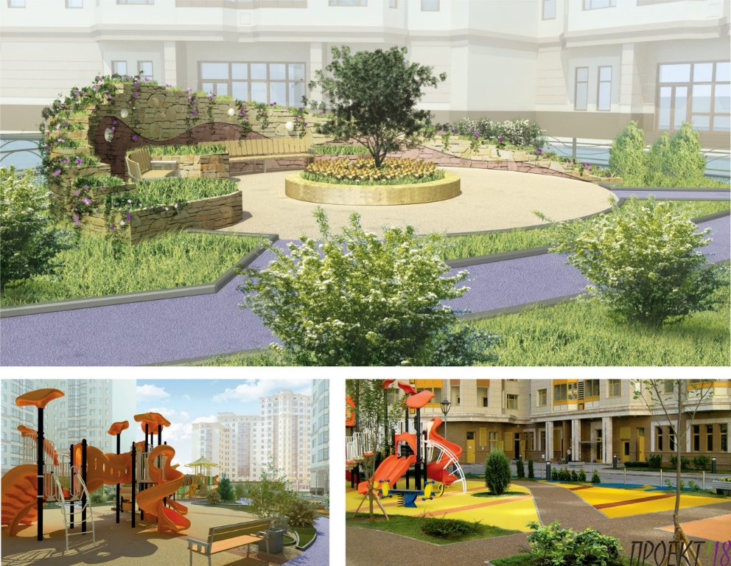

Схема выполнения проекта
Макет аэродрома

Технологический этап

Подготовительный этап

Практическая потребность в изделии
Технологические операции

Правила безопасности труда при работе
Соответствие технологическим возможностям

Доступность материалов, инструментов
Упражнения
работы режущими инструментами

Возможность оказания помощи при изготовлении
Контроль и оказание помощи
со стороны взрослых
Планирование технологий, изготовление

Возможности внесения изменения в конструкцию
Изучение мнения общественности

Заключительный этап

Защита проекта
Самооценка
Рекламный проспект
Апробирование
и испытания
Отзыв друзей и родных

Глава 1. Исследовательская часть

1.1. Беседа с жителями двора
До начала работы над проектом у меня возникла идея встречи с депутатом нашего округа Амеличевым Павлом Анатольевичем. На встрече я рассказал свои видение на решение проблемы придомовой территории. После беседы с Павлом Анатольевичем было принято решение собрать инициативную группу из числа жителей домов 2,4,6,8 по улице Гоголя. 29 сентября состоялась рабочая встреча с инициативной группой жителей домов улицы Гоголя домов 2,4,6,8, которых ожидает реконструкция. Жителей пригласили к конструктивному диалогу. Обсуждение проекта благоустройства проходил детально. Вместе с депутатом разбирали все тонкости проекта, принимая во внимание идеи жителей домов по реконструкции их дворовых территорий. «Наша задача при реконструкции двора - сформировать такое жизненное пространство, которое будет и соответствовать стандартам, и в то же время радовать жителей и при этом будет сделано максимально с учётом пожеланий тех людей, которые проживают в домах» - подчеркнул депутат. Эта был первый этап обсуждения проекта. В разговоре с жителями обсуждались парковочные места, детские и спортивные площадки, удаление сухостоя, освещение, высадка кустарника и организация газонов. Причём инициативным группам жителей предлагается определиться с теми видами кустов, которые они хотели бы видеть в своих дворах, и подсказать места, где лучше было бы их высадить. На этой основе родилось предложение по проекту двора. Далее было принято решение выставить его на обсуждение. Рассказать и показать всем. И затем, получив замечания, продолжить работу. Очень хочется верить, что конструктив и здравый смысл возьмут своё, и в итоге мы всё-таки сделаем первые дворы этого года красивыми удобными для людей, комфортными для жизни.
Я очень благодарен тем прогрессивным жителям города, которые поддерживают, стремятся к лучшему.
Мы конструктивно поговорили, пришли к общему плану, который, думаю, будет реализован. Правильно, привлекать жильцов, ответственных лиц к участию в обсуждении проекта обустройства двора. На мой взгляд, всё должно быть в меру: парковки, детские площадки, детям должно быть место для катания на роликах, велосипедах. Должны быть необходимые проезды для скорой помощи, пожарных, полиции. Сейчас это, к сожалению, трудно сделать в вечернее время. В частности, даже мусоровозка организации иногда не может проехать. У жителей разные мнения. Кто-то за, кто-то, конечно, боится перемен. Но это нормальный процесс.

1.2. Дизайн-спецификация

Архитектурное соответствие с жилыми домами
Выполнено из лёгкого материала
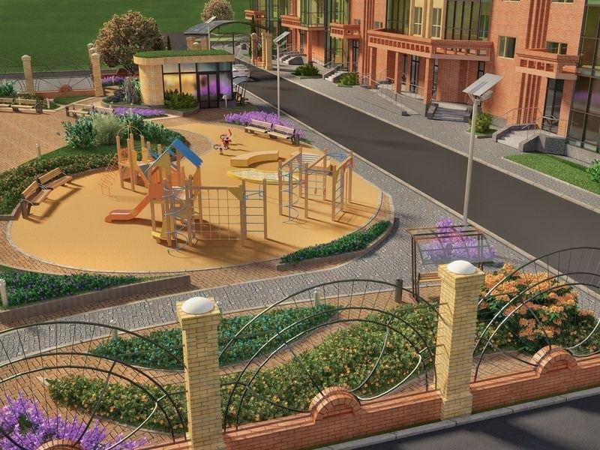
Экономичный
Практический значимый
Компактный
Эстетичный

В единственном экземпляре

Легкообрабатываемый
Лёгкий

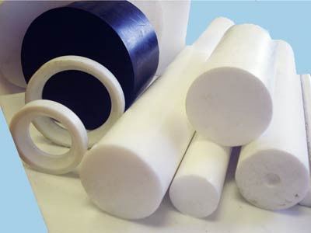
Доступный
Пожаробезопасный
Технологичный
Прочный

1.3. Поиск проектно-конструкторского решения

Материал: для изготовления изделий буду использовать доступные и распространённые материалы.
Инструменты и оборудование: думаю, что достаточно будет тех, которые имеются в нашей школьной мастерской.
Безопасность труда: правилами безопасной работы инструментами и оборудованием я знаком.
Выбор идеи: думаю провести исследования по изучения мнения одноклассников, друзей, родных, беседа с ветеранами и выберу, рациональный вариант.
Финансовые затраты: если буду использовать отходы производства и инструменты школьной мастерской стоимость изделия будет невелика.

1.4. Первоначальные идеи
1 идея
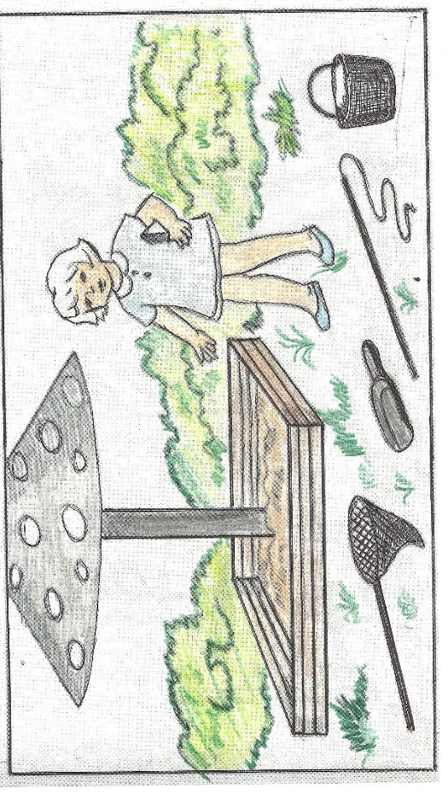
2 идея
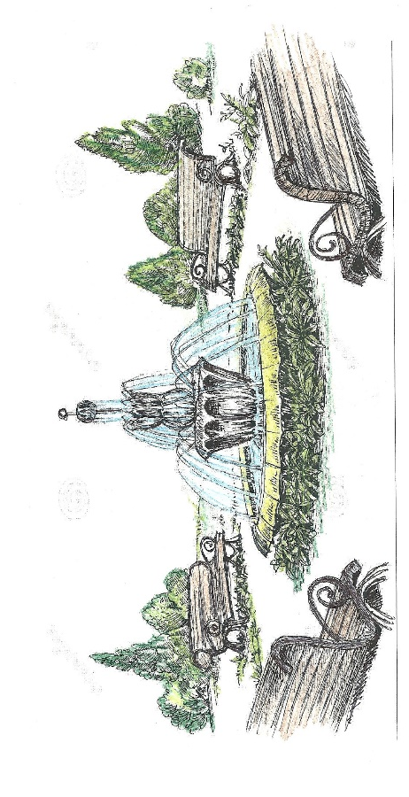
3 идея
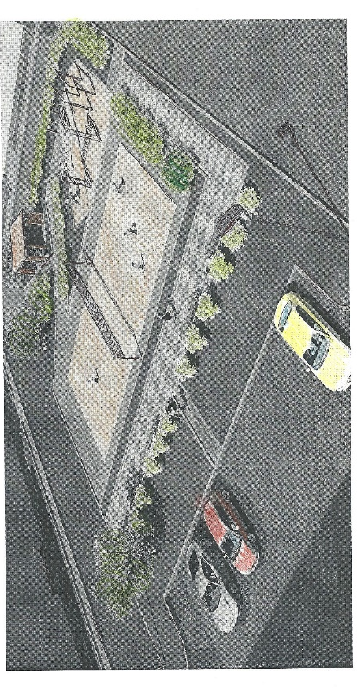
4 идея
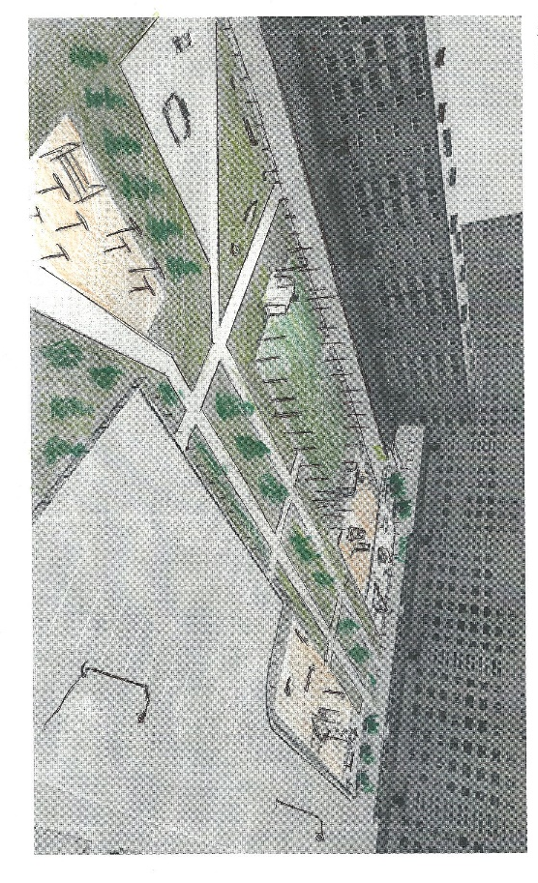
Идея 2

5 идея
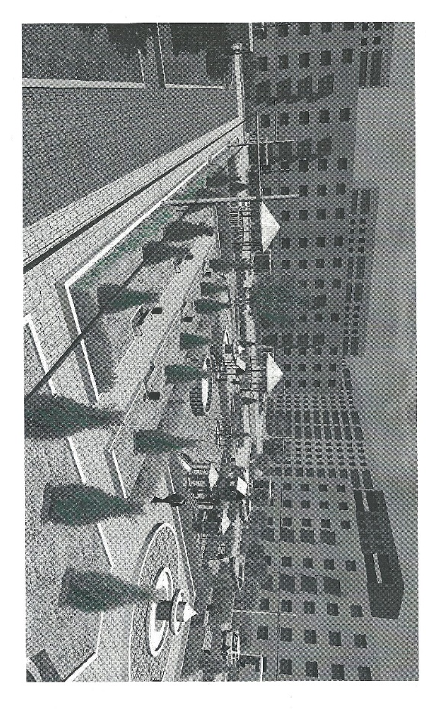

1.5. Описание идей
Идея I. Первое, что сказали жители домов на первом обсуждении вариантов благоустройства территории - это безопасность детей. Было предложено большую часть придомовой территорий отвести под игровые детские площадки. Но в ходе обсуждении выяснилось, что не все согласный с таким вариантом, так как маленькие дети быстро вырастают и им становится не интересно играть в песочнице. Не будут же в нашем дворе играть дети только одного возраста.
Идея II. От людей пожилого возраста поступило довольно много идей относительно благоустройства территории местами для отдыха и прогулочными дорожками для ходьбы лыжными палками. Эту идею бурно обсуждали. Многим она понравилась, идею поддержали как пожилые люди, так и молодые семьи. Фонтан и скамейки под старинный стиль людям очень нравится не зависимо от возраста. Но при подробном рассмотрении варианта идеи были найдены довольно много существенных проблем: при использовании лыжных палок во время ходьбы дорожки быстро испортятся; ходит по небольшому кругу не совсем комфортно.
Идея III. Когда присутствующие увидели вариант идеи №3 по залу прошёл легкий восторг: «Надо так сделать…. . Классно! Супер!». Идея предполагает расположить на придомовой территории: волейбольную площадку, зону для физической подготовки, беседку для отдыха, спортивные дорожки с специальным покрытием для ходьбы и легкого бега, парковочные места, кустарники, освещение.
Идея IV. В четвёртом варианте идеи жителям было предложено размещение на придомовой территории следующих объектов: площадка для мини – футбола, там же можно играть и волейбол, зону для физической подготовки, беговые дорожки, игровая площадка, тренажёры, большая размещенная территория для парковки автомобилей. Парковка отделена от зоны отдыха небольшим забором, кусты высаженный только по боковой части придомовой территории. Они так же служат указателем границы территории.
Идея V.
В данном варианте идеи придомовая территория в основном предназначена для пассивного отдыха: беседки, скамейки, фонтанчики, насаждение, небольшая парковка.
1.6. Анкета для проведения исследования мнения жителей
Анкета по благоустройству
Уважаемый житель ул. Гоголя!
Предлагаем Вам принять активное участие в обустройстве
и наведения порядка на придомовых территориях нашего микрорайона!

Далее отвечая на вопросы анкеты, рядом с выбранным ответом нужно поставить галочку или подчеркнуть его. Если у Вас есть свой вариант ответа, впишите его.

  - Как давно вы проживаете в данном микрорайоне? ________ лет

- Ваши жилищные условия:
    - отдельная квартира
    - комната с соседом
3) снимаем квартиру

- Число членов семьи проживающих на данной площади ________

- Имеются ли у Вас?
    - хозяйственные постройки
    - гараж
    - погреб
    - мастерская

- Нравится ли Вам жить в данном микрорайоне?
1) да, нравится
2) нет, не нравится

- Хотели бы Вы переехать из него?
1) нет, не хочу
2) да, хочу, потому что_______________________________________________________

- Ваше любимое место в микрорайоне (нравится, любите там бывать, отдыхать)?
____________________________________________________________________

- Как Вы считаете наш микрорайон это…
    - считаю, что наш микрорайон - это периферия города;
    - считаю, что наш микрорайон - это полноценная городская территория (есть все городские функции)
    - считаю, что наш микрорайон – это самодостаточная территория.

Экология и озеленение.

9. Удовлетворяет ли Вас экологическое состояние территории около вашего дома (чистота, озеленение)?
1) Да
2) Нет

10. Что для вас важнее в благоустройстве территории вашего микрорайона:
1) функциональность организации территории;
2) индивидуальный, запоминающийся характер среды;
3) и то и другое.

11. Достаточно ли элементов озеленения на территории микрорайона?
1) достаточно
2) недостаточно

12. Отметьте те элементы озеленения, которых, по Вашему мнению, недостаточно:
1) газоны;
2) цветники;
3) деревья, кустарники.

Транспорт и пешеходные связи

13. Удобно ли расположены остановки городского транспорта?
1) да;
2) нет (указать какие конкретно)_______________________________

14. Достаточно ли остановок городского транспорта?
  - да
  - нет

15. Если нет, то, какие бы Вы могли предложить варианты для организации пешеходных маршрутов (указать траекторию следования от места проживания до необходимо объекта)?
___________________________________________________________________

16. Какие из средств передвижения имеются в Вашей семье?
- автомобиль
- мотоцикл, мотороллер
- велосипед
- никаких

17. Каким видом парковки вы предпочитаете пользоваться?
  - придомовые парковочные карманы (бесплатное использование)
  - подземные парковки (платное использование)
  - открытые парковки на территории микрорайона (платное или бесплатное использование)

Общественные пространства и социальные связи

18. Что необходимо на придомовой территории (отметить нужное)?
1) обустроенная детская площадка;
2) зона пассивного отдыха (лавочки, беседки и т.д);
3) зона активного отдыха (спортивные объекты),
4) площадки для выгула животных.

19. Какие спортивные объекты на территории микрорайона вы бы хотели добавить?
1) площадки для волейбола, баскетбола, большого тенниса
2) площадки для катания на роликах, скейтах и т.д.
3) велосипедные дорожки
4) теннисные столы
5) другое_________________________________________________________

20. Необходимо ли на территории микрорайона место для проведения общественных мероприятий (собраний, праздников и т.д.)?
- да
- нет

21. Что бы вы хотели улучшить или добавить в благоустройстве вашего микрорайона?
____________________________________________________________________
22. Готовы ли вы активно участвовать в благоустройстве территории вашего микрорайона:
- да
- нет

Благодарим!

1.7. Результаты исследования

В ходе анкетирование было опрошено 27 человек из различных возрастных и социальных групп. Были опрошены учителя, врачи, учащиеся школы, пенсионеры, рабочие т.д.
Все опрошенные высказали свои пожелание: все хотят, чтобы были проведены реконструкционные работы на придомовой территории.
Так же в анкетах были указаны основные пожелания. Все, без исключения на вопрос: «Что необходимо на придомовой территории?» поставили галочки напротив всех 4 пунктах. Так же 100% ответы даны на вопросы под пунктами 20, 22. Всем жителям нравится жить в нашем микрорайоне, и никто бы, ни хотел никуда переезжать. 90% опрошенных считают наш микрорайон полноценная городская территория.
На вопрос об удовлетворённости экологическим состоянием территории около вашего дома был получен 100% - НЕТ. Жителей не устраивает ни качество уборки территории, ни озеленение – их катастрофически мало. Просят больше насаждений, и улучшить качество газонов. Важным в благоустройстве территории микрорайона люди считают функциональность организации территории.
Расположением и достаточностью остановок довольны все опрошенные.
На графике показан результат ответа на вопрос: «Какие из средств передвижения имеются в Вашей семье»?

Вывод: жильцы домов одобрили идею по благоустройству территории нашего микрорайона.

1.8. Основные критерии для создания макета

Технологичность – возможность максимально просто изготовить изделие, из доступных материалов, с наименьшими затратами труда.
Творческая направленность и занимательность - предполагается творческая деятельность автора проекта.
Экономичность - требует изготовления изделия с наименьшими затратами, с получением наибольшей прибыли при реализации и эксплуатации изделия.
Экологичность - изготовление и эксплуатация изготовляемого изделия не должны повлечь за собой существенные изменения в окружающей среде, нарушения жизнедеятельности человека, животного и растительного мира.
Безопасность - предусматривается как на стадии выполнения проекта, так и на стадии эксплуатации. Безопасность связана с соблюдением техники безопасности при работе, производственной санитарией, гигиеной. В проекте должна исключаться возможность травматизма и профессиональных заболеваний.
Эргономичность- (удобство) связана с научной организацией труда. Предусматривает организацию рабочего места с наименьшими энергетическими затратами человека при обслуживании.
Значимость - изготовленное изделие должно иметь определенную
ценность и полезность в интересах общества и конкретной личности.

Критерий | Идея 1 | Идея 2 | Идея 3 | Идея 4 | Идея 5
1. | + | +++++ | ++++ | +++++ | +++++
2. | + | + | ++++ | +++++ | +++
3. | ++++ | +++ | +++ | +++++ | ++
4. | + | ++++ | ++++ | +++++ | +
5. | ++ | ++ | +++ | +++++ | ++
6. | + | +++ | ++++ | +++++ | +++++
7. | + | ++++ | +++ | +++++ | +++
Итог: | 11 | 22 | 25 | 35 | 21

Вывод: из пяти первоначальных идей всем критериям соответствует только идея № 4. Критерии оценивания пять баллов.

1.9. Проработка лучшей идеи макета

Изменение количество
деталей

Изменение
размеров

Выбор альтернативных вариантов материала

Использование
отходов

Создание образа изделия
Изменение цвета

Формирование банка идей
и предложений
Краткое описание образа изделия
Товарный вид

Наброски,
эскизы
Совмещение функций

Чертежи
Изменение способов соединения

Комбинирование
известных аналогов

1.10. Цели и задачи проекта

Цель:
устройство зоны отдыха на придомовой территории, повышение уровня комфортности проживания для проживающих в данных многоквартирных жилых домах, доступность для передвижения маломобильных групп населения, улучшение эстетического облика города.

Задачи:
- сохранение и поддержание жизнеобеспечения жителей;
- повышение уровня качества жизни населения;
- создание условий для благополучной эксплуатации многоквартирного жилого дома и прилегающей территории;
- формирование эстетического облика придомовой территории;
- сохранение экологии.

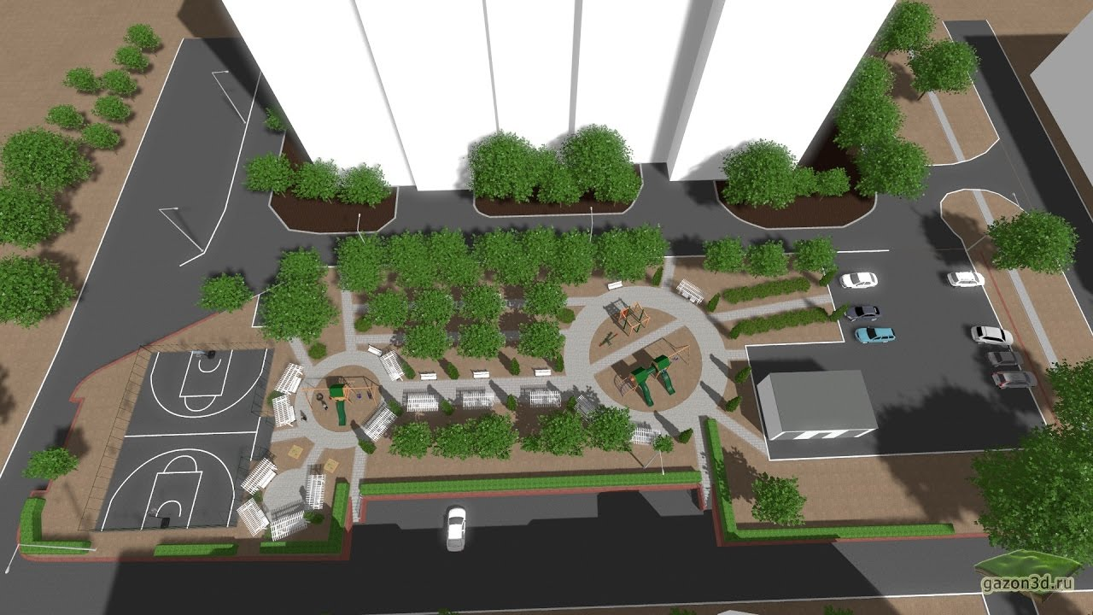

1.11. Экспертиза изделия

Мое изделие – макет по благоустройству придомовой территории. Аргументы в пользу выбора:
- Выгоду в первую очередь получат люди, жители многоквартирных домов. Макет позволит жителям получить представление о внешнем виде территории еще до начала строительных работ.
- Считаю, что успешно справлюсь с целью, и смогу выполнить поставленные задачи. Я уже знаю, что смогу сделать самостоятельно, а в чем мне помогут родители и учителя.
- Обсудив с родителями, учителем, депутатом мою идею, мы пришли к выводу, что я смогу изготовить данный макет.
- Макет по благоустройству придомовой территории будет пользоваться спросом у людей, которые хотят жить комфортно.
На мой взгляд:
- это экономически выгодно: не нужно каждый раз перестраивать, так как учтены все пожелания жителей прилегающих домов;
- жильцов с удовольствием помогут, проводя субботники по уборке строительного мусора;
- жители будут, более бережно относится к имуществу, так как это построено по их желанию;
- макет я постараюсь сделать совершенным по исполнению.

Глава 2. Основная часть

2.1. Резюме дизайн – проекта
Макет имеет прямоугольную форму и эстетичный вид. Применять ее можно жителями города при благоустройстве придомовой территории. Макет многофункционален, жилые дома можно переставлять, как и модели игровых снарядов, по-разному размещать игровые площадки, в зависимости от зоны ветров. Особенно удобно использовать при объяснении технологии благоустройства придомовой территории. Макет могут использовать архитекторы, инженеры, при разработке своих вариантов размещении объектов на территории.
Думаю, что найдутся в каждом дворе активные люди, которые смогут квалифицированно использовать идею по благоустройству придомовой территории.

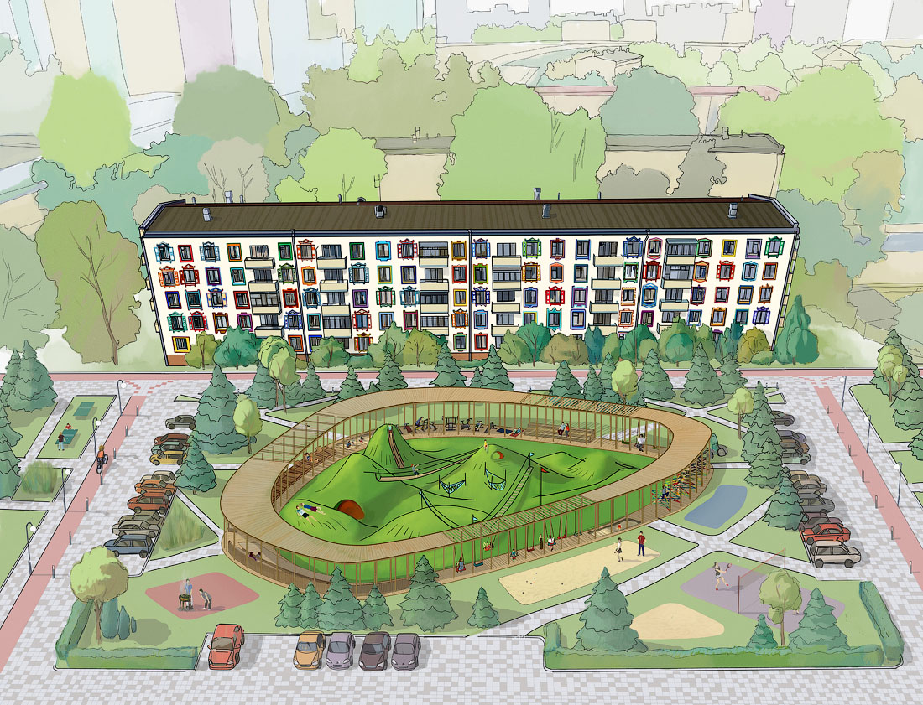

2.2. Проектная спецификация

Макет дома имеет несколько функций: первая, и главная – она покажет нашим людям, которые занимаются строительством жилых домов, что можно в местах наводнения строить безопасные дома (нежно их только грамотно спроектировать); вторая она даст возможность архитекторам поработать в этом направлении; третья – при необходимости макет может служить хорошим наглядным пособием для людей, которые решили жить на поймах рек.
Макет имеет эстетичный вид.

Для изготовления макета понадобятся:
- Фанера – для изготовления основания макета;
- Органическое стекло – остекление окон;
- Клеи: «Столяр», «ПВА», «Момент», «Секунда» - для склеивания деталей.
- Пластик – для изготовления макетов жилых домов. 5. Деревянные рейки - изготовление опоры основания.
6. Искусственное покрытие - имитация травяного покрытия. 7. Мох, медная проволока - для изготовления деревьев
Макет имеет размеры: длина – 450, ширина – 480, высота – 250.
Заготовки тщательно обрабатываем и производим окрашивание аэрозольной краской, используя при работе марлевые повязки. Окрашивание производим хорошо проветриваемом помещений. Макет рассчитан на небольшой тираж, его можно изготовлять из отходов производства.
Рынки сбыта будут разнообразными. В малых партиях продать макеты можно как на рынках, так и в специализированных магазинах.

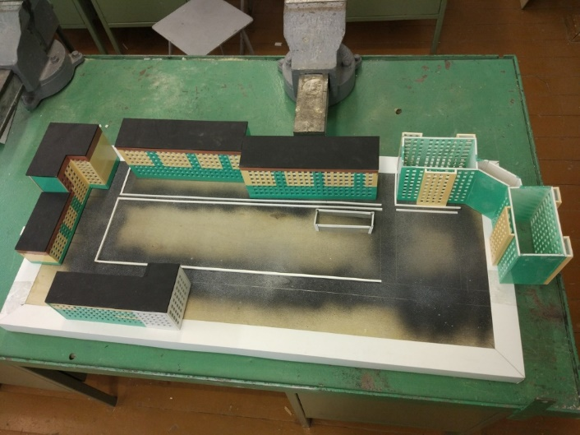

2.3. Чертежи

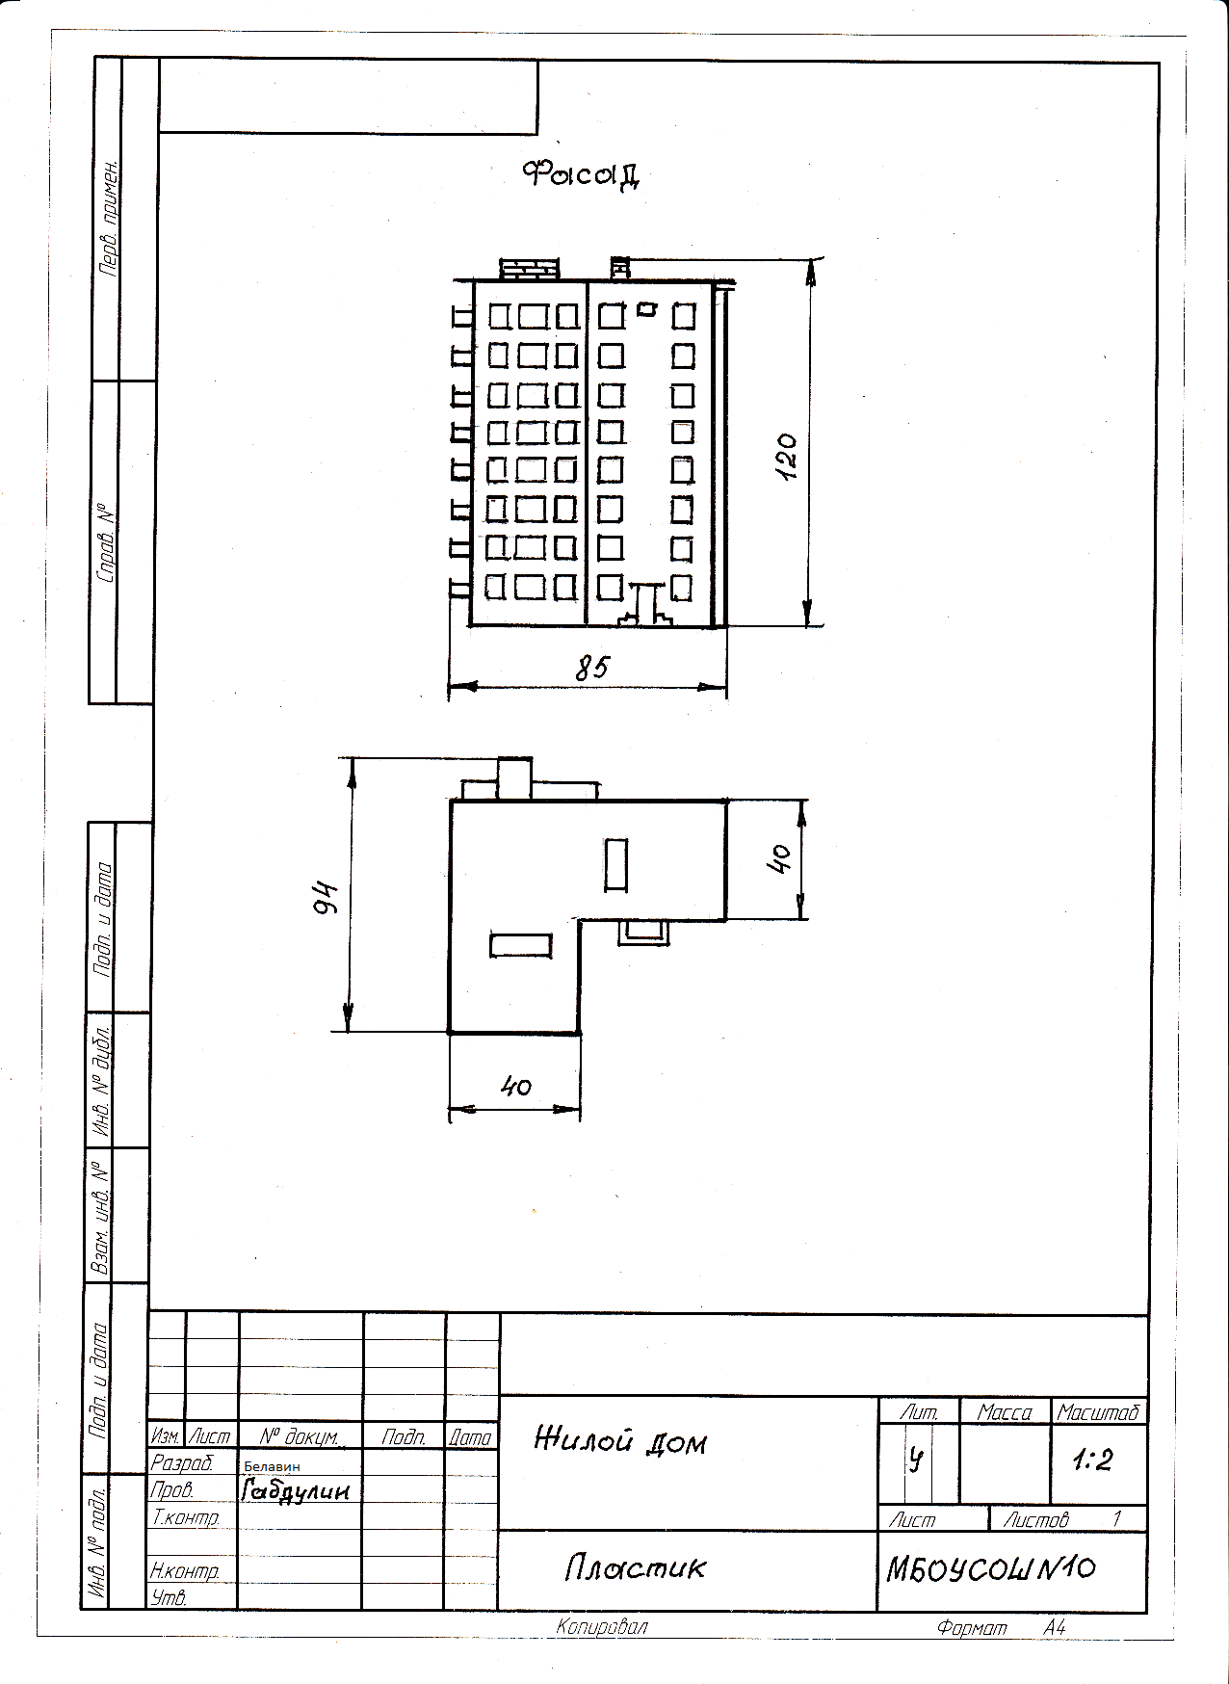

2.4. Технологическая карта на изготовление жилого дома
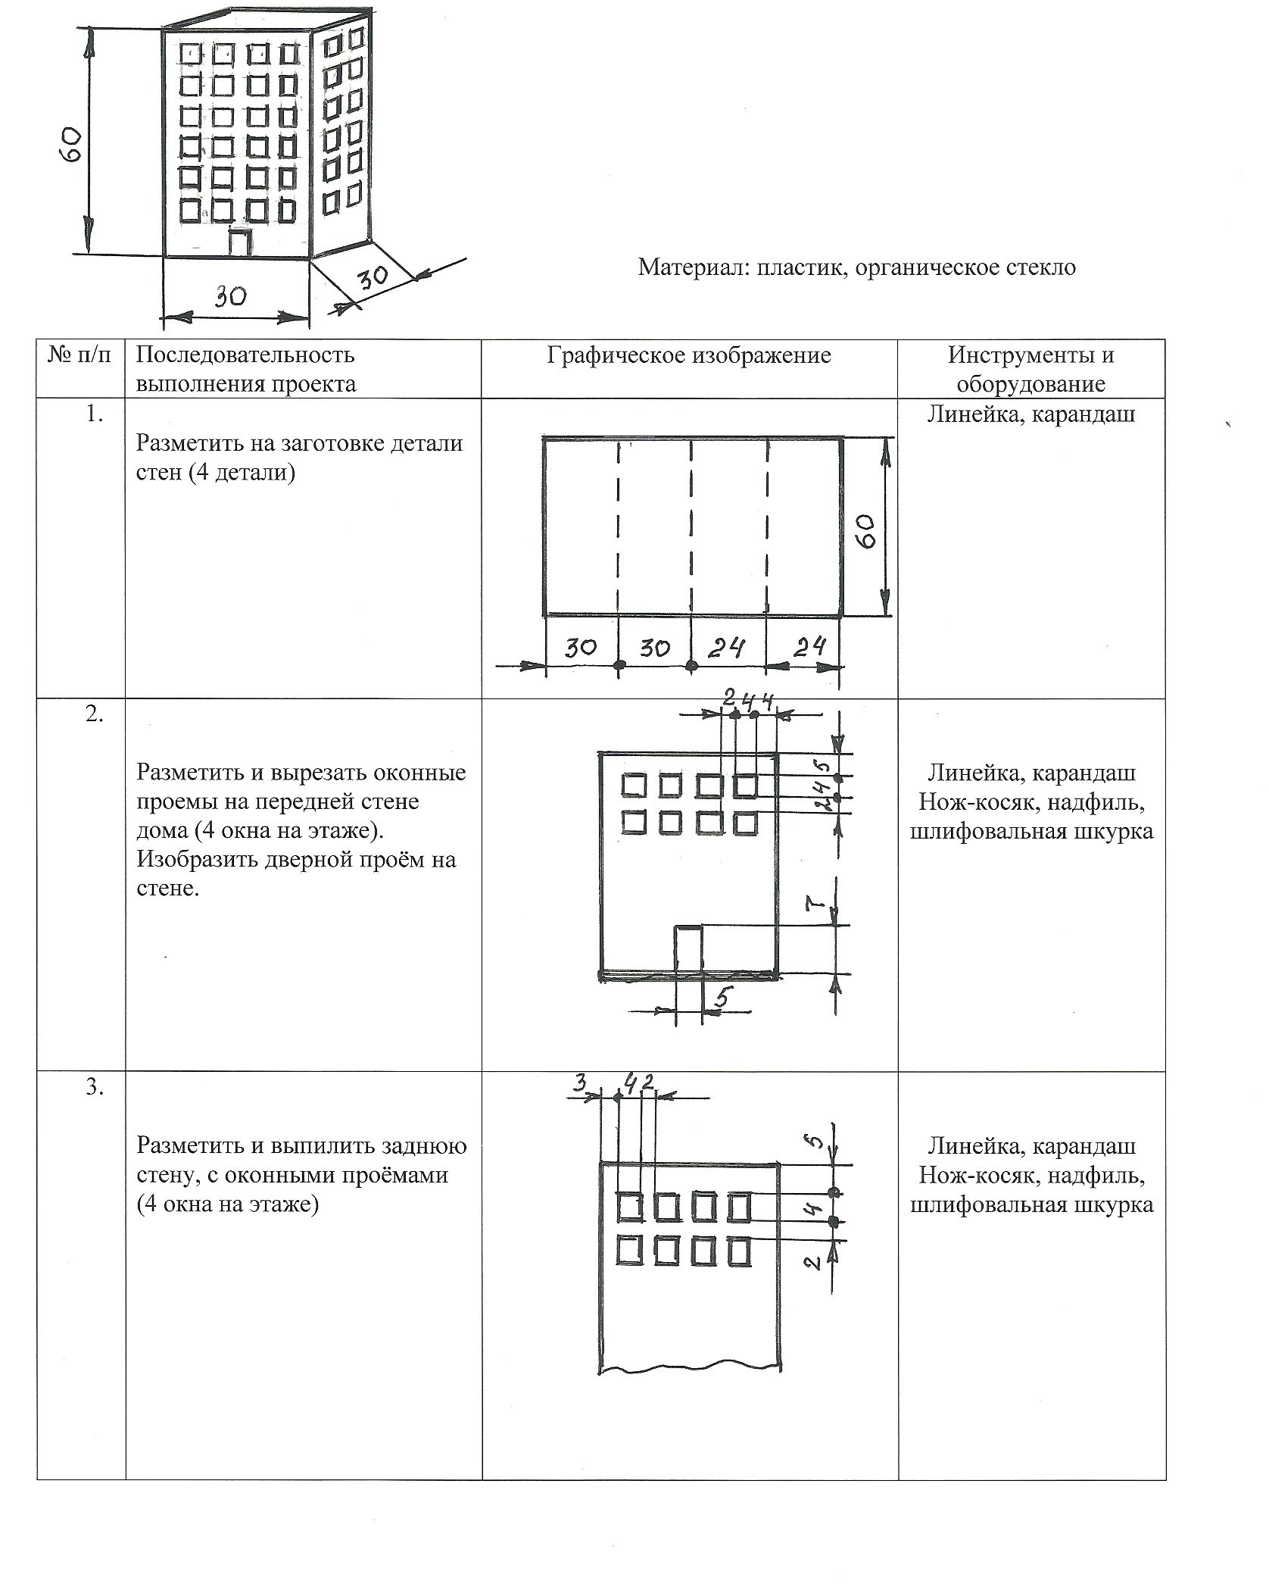

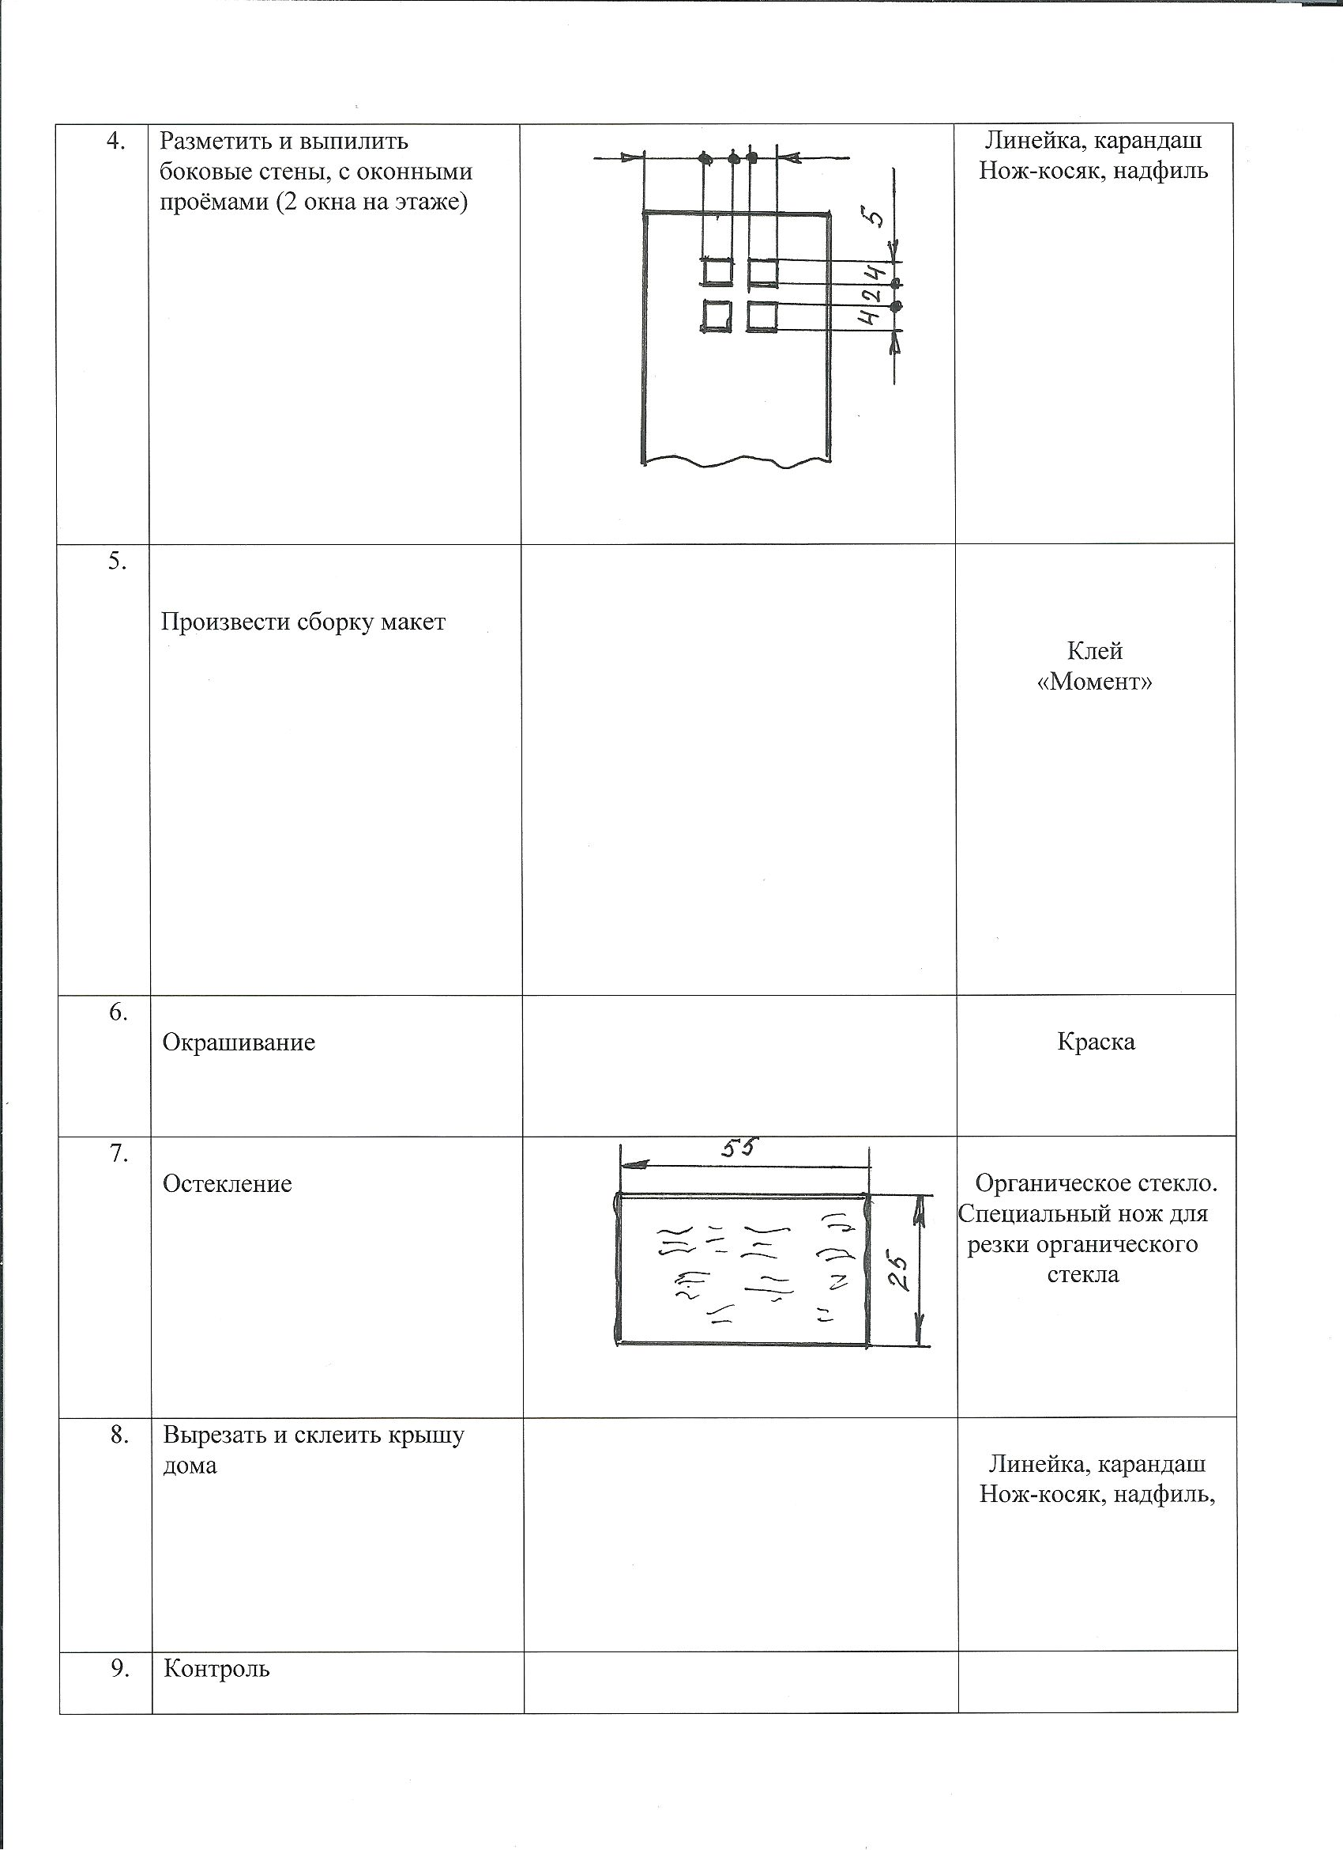
2.5. Инструкционная карта на изготовление макета
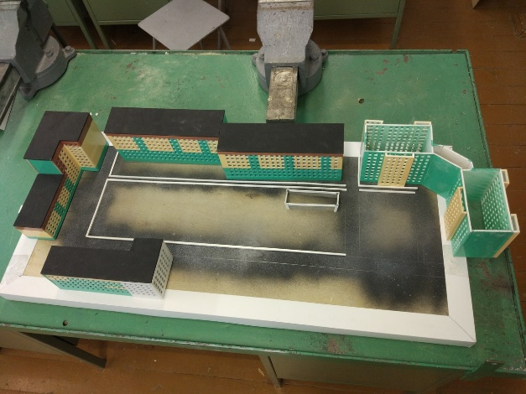

Материал: пластик
№ | Основные операции | изображение | Инструменты
1 | Выпилить  заготовки. | 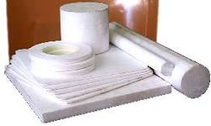 | Мелкозубая пила
2 | Разметить заготовку стен, вырезать по линиям разметки |  | Карандаш, линейка, нож – косяк, линейка
3 | Разметить и вырезать окна | 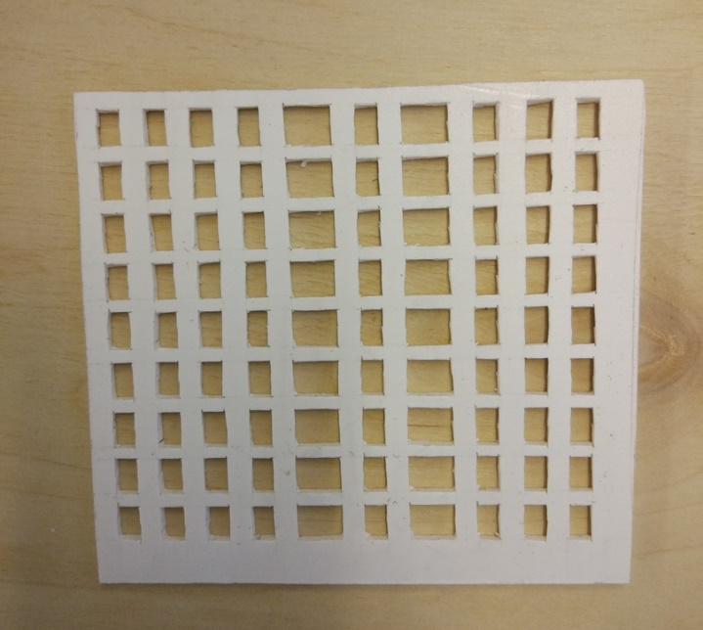 | Карандаш, линейка
4 | Склеить дом | 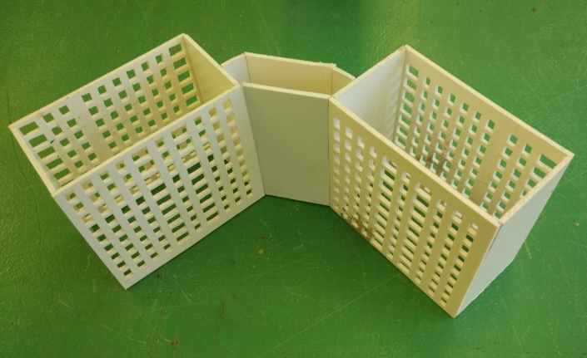 | Клей секунда
5 | Произвести окраску | 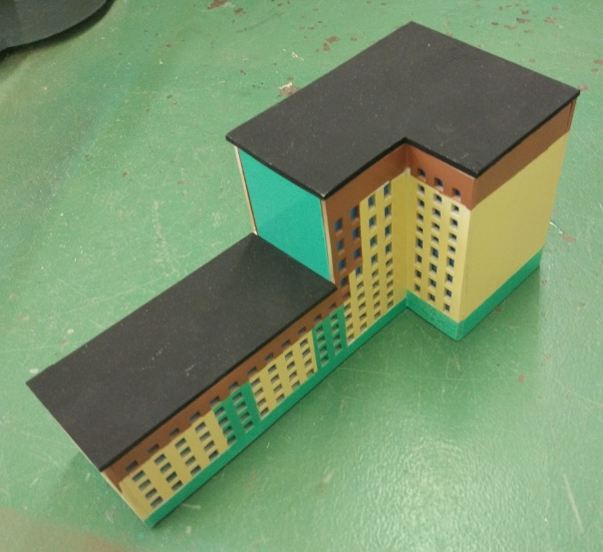 | Краска
6 | Установить дома | 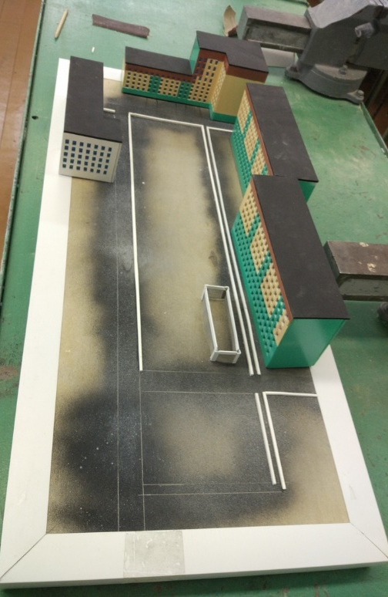 | Клей «Секунда»
7 | Приклеить травяное покрытие |  | Клей «Секунда»
8 | Изготовить и установить игровые снаряды |  | Столярные инструменты
10 | Сборка макета | 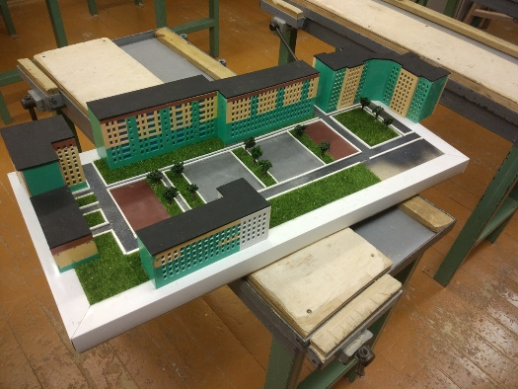
11 | Контроль | 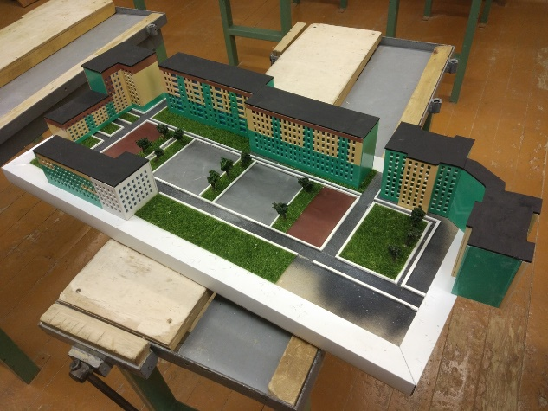
Заключение

3.1. Экономический расчёт

Первоначальный расход материалов на изготовление макета:
Материал | Количество | Размер | Цена  руб. | Стоимость  руб. | Примечание
Пластик | 1 шт. | 600*400*3 | - | - | Материал из старого стенда
Краска | 2 баллончика | - | 180 | 360 | Цвета: белый, синий
Клей ПВА | 1 тюбик | 200 гр. | 50 | 50 | Для склеивания реек к основанию
Клей "Контакт" | 7 тюбик | 3 гр. | 30 | 210 | -
Органическое стекло |  |  | - | - | Отходы школьной мастерской.
ИТОГО: 620 рублей.

Свой труд я оценил 40 рублей в час. На работу над изделием я затратил 40 часов.
Ст = 40*40 = 16000 рублей. Общая стоимость изделия 2220 рублей.
Так же необходимо определить количество затраченной электроэнергии. Цена электроэнергии составляет 3 руб.45 коп. Для определения стоимости затраченной электроэнергии (с) необходимо умножить цену (Ц) на количество затраченной электроэнергии (А):
Рассчитаем затраты на электроэнергию, потребляемую при работе на сверлильном станке. Мощность электродвигателя W₁=1,1 (узнал из паспорта станка). Время работы 1 час. Количество потребляемой энергии:
A₁=W₁*t
A₁=1,1*1=1,1кВт/ч.
Стоимость электроэнергии, затраченной на работу станка:
С_{с}=3,45* 1,1= 3 руб.79 коп.
Время изготовления около 40 часов.
Свой труд я оценил 40 руб. в 1 час.
С_{раб}.= 40*40=1600 руб.
С_{max} = С_{м}+ С_{э}+ С_{раб} = 620 + 3,79 +1600 = 2223 р 79 коп.

3.2. Отзыв учителя
Проекты, выполненные Артёмом в 5, 6, 7, 8, 9, классах становились победителями олимпиад разного уровня. Артем неоднократный победитель Всероссийских и Международных конкурсов. При разработке проектов Артем всегда ставит перед собой высокие цели и задачи. В 9 классе Артем решил начать проектировать социальные проекты и решил изготовить макет по благоустройству придомовой территории на примере своего микрорайона. Задача была непростая, изготовить макет и собрать информацию мнения жителей микрорайона. Уровень креативности у Артема возрастал с каждым днем. Решение участвовать в олимпиаде требовало высокой активности в учебной, трудовой и творческой деятельности. Сделать это в 10 классе очень тяжело. Идёт активная подготовка к выпускным экзаменам. Причем сроки были сжаты до минимума. Артем составил четкий график проектной деятельности и создал свою образовательную траекторию. Он определил ближние и дальние перспективы и, принимая самостоятельные решения в процессе познания, сумел прогнозировать последствия этих решений. Летнее время Артем работал. Часть заработанных денежных средств пошли на приобретение необходимых материалов. На уроке «Технология» проекты не изготовишь, поэтому Артем решил посещать два кружка: «Творчество» и «Проектирование», которые проводятся в школе в выходные дни. На кружках смог в полной мере раскрыть тему своего проекта при написании пояснительной записки, создании презентации и подготовиться к его защите. Работать было трудно, но интересно, так как к решению проблемы благоустройства придомовой территорий Артем подключил депутатов по округу. При изготовлении моделей здании Артем проявляет необыкновенную терпеливость, усидчивость, творчество и мастерство. Его проектная деятельность отличается высоким уровнем понимания дела, аргументированностью принимаемых решений. Пояснительная записка к проекту лаконична и грамотна. Информационный материал отобран тщательно и точно. Сложность проекта состоит в том, что он комплексный, включает в себя два мини-проектов: «Благоустройство придомовой территории» и сбор активистов из числа жителей, где Артем является куратором. Нужно отметить, что по проекту Артема принято решение депутатами о начале благоустройства территории ул. Гоголя. С проектом Артем выступил на молодёжном форуме «Время выбрало нас» в пионерском лагере «Берёзка», который проходил 9 – 11 ноября 2018 г., где и было принято данное решение. Разработка проекта «Благоустройство придомовой территории», содержит все компоненты проектирования: определение потребности, формулировка задачи, выбор идей и разработка лучшей, изготовление изделия, оформление проекта, создание презентации и защита. Следует отметить, что проект Белавина Артема имеют большую практическую направленность и социальную значимость. Как пояснительная записка, так и презентация к проекту могут быть прекрасным наглядным материалом для работы учителя. В процессе защиты своих проектов Ян свободно владеет аудиторией, может импровизировать и активно вести монолог, вступать в диалог. Его презентации, выполненные на компьютере, красочны, содержательны. Это ещё раз подтверждает особые способности ученика, его эрудицию, глубину знаний не только по технологии, но и по другим предметам. Артем очень ответственный по отношению к своей работе, к поручениям и заданиям педагога. Всё вышесказанное подтверждает такие личные качества Артема как: целеустремлённость, способность работать с высокой нагрузкой, доброжелательность, контактность и как следствие высокая результативность проектно – творческой деятельности.
Дата: 23. 11. 2018 год Учитель технологии Габдулин Г.Н.
3.3. Самооценка
Выполненный проект я считаю удачным. Цели и поставленные задачи достигнуты. Изделие соответствует требованием поставленной цели и дизайн-спецификации. По данному проекту на территории ул. Гоголя в скором начнутся ремонтные работы придомовой территории. Во время работы над проектом в него были внесены некоторые изменения, которые, на мой взгляд, улучшили его. Макет позволит жителям получить представление о внешнем виде территории еще до начала строительных работ. Макет многофункционален, жилые дома можно переставлять, как и модели игровых снарядов, по-разному размещать игровые площадки, в зависимости от зоны ветров. Особенно удобно использовать при объяснении технологии благоустройства придомовой территории. Макет могут использовать архитекторы, инженеры, при разработке своих вариантов размещении объектов на территории.
Больше всего в процессе работы над проектом мне понравилась разрабатывать идей по благоустройству. Труднее было разрабатывать и изготовлять снаряды для детской игровой площадки. Всё хотелось придумать безопасные и интересные снаряды. Но я с ними справился. Я доволен результатами своего труда. Думаю, что работа над макетом «Благоустройство придомовой территории» будет продолжена: у меня найдутся последователи, которые будут проектировать новые и новые игровые снаряды, спортивные и игровые площадки.
Положительные стороны:
материалы доступны;
технология изготовления посильна;
макет безопасен;
макет многофункционален;
дизайн соответствует назначению.
Отрицательные стороны:
производство получилось не безотходным.

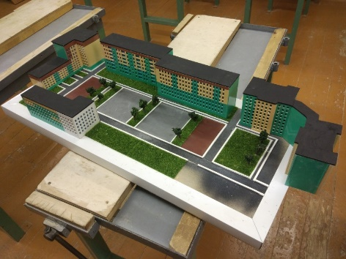
3.4. Список литературы
1. Донченко, О.М. «Благоустройство территорий, прилегающих к зданию» [Текст]: методические указания / О.М. Донченко, И.П. Копица - Белгород, 2005.
2. Владимиров, В.В. «Инженерная подготовка и благоустройство городских территорий» [Текст]: В.В. Владимиров, Г.Н. Давидянц - М: Архитектура - С, 2004. - 240 с.
3. «Реконструкция городской застройки» [Текст]: Учебн. для строит. ВУЗов. - М: Высшая шк., 2000. - 271 с.; ил.
4. Теодоронский, В.С. Ландшафтная архитектура и садово-парковое искусство [Текст]: В.С. Теодоронский, В.Л. Машинский. - М.: МГУЛ, 2001.
5. Теодоронский, В.С. Озеленение населенных мест. Градостроительные основы [Текст]: учеб. пособие для студ. учреждений высш. проф. Образования / В.С. Теодоронский
6. А.Д. Ботвинников «Черчение» 7-8 класс. М.; Просвещение, 1998.-222с.; ил.
7. Всероссийская Книга Памяти: 1941-1945. Обзорный том.- М.: Воениздат, 2005.- 335с.: ил. 8. И.А Карабанов «Технология обработки древесины» 5-9кл. М.; Просвещение, 1995.- 191.; ил.
9. И.А Карабанов «Справочник по трудовому обучению» М.; Просвещение, 1991.- 239с.; ил.
10. В.Д. Симоненко «Технология» 9 класс, М.; Вентана – Граф. 20014. – 229 с. : ил.
11. В.Д. Симоненко «Технология» 10 - 11 классы, М.; Вентана – Граф. 20012. – 2294с. : ил.
http://ksil.com/
https://www.adm-sarov.ru/
https://energy-systems.ru/main-articles/architektura-i-dizain/8269-proektirovanie-malyh-arhitekturnyh-for

